Cho hệ thống gồm một cảm biến DHT22 và vi xử lý STM32.

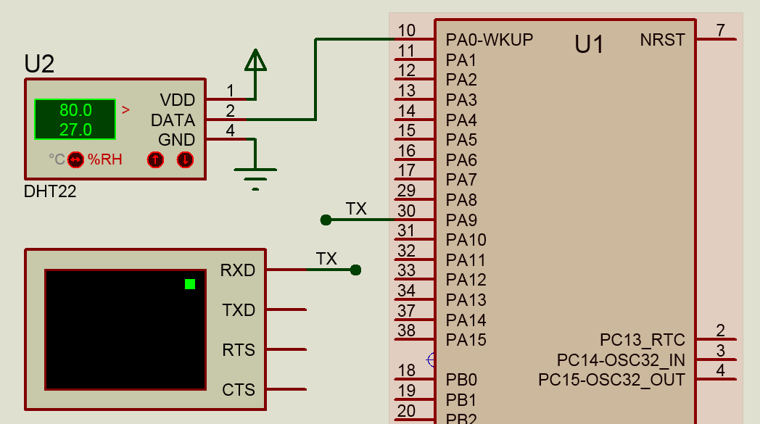

Viết thư viện giao tiếp cảm biến DHT22 như sau:

**1.**Hàm void **DHT_init**(&hDht) để khởi tạo phần cứng kết nối giữa DHT22 và vi xử lý. Ví dụ:

* hDht.**Data_Port** = GPIOA;
* hDht.**Data_Pin**   = GPIO_PIN_0;
* hDht.**htim** = htim1;

**2.**Hàm ***float*DHT_ReadTemperature**(&*hDht,*uint32_t ***TIMEOUT_MAX***) để đọc giá trị nhiệt độ từ cảm biến DHT22 theo phần cứng hDht được chỉ định. Trả về kiểu float. Nếu quá trình đọc vượt quá **TIMEOUT_MAX (ms)**thì bỏ qua quá trình đọc và trả về -1. Nếu kiểm tra checksum sai thì trả về -2.

**3.**Hàm ***float*DHT_ReadHumidity**(&*hDht,*uint32_t *TIMEOUT_MAX*) để đọc giá trị nhiệt độ từ cảm biến DHT22 theo phần cứng hDht được chỉ định. Trả về kiểu float. Nếu quá trình đọc vượt quá **TIMEOUT_MAX (ms)**thì bỏ qua quá trình đọc và trả về -1. Nếu kiểm tra byte checksum sai thì trả về -2.

**4.**Hàm ***uint32_t*** **DHT_ReadData**(&**hDht**, ***uint32_t***  **TIMEOUT_MAX**) để đọc dữ liệu thô trả ra từ cảm biến DHT22 theo phần cứng hDht được chỉ định. Trả về kiểu 4 byte (uint32_t). Nếu quá trình đọc vượt quá TIMEOUT_MAX (ms) thì bỏ qua quá tình đọc và trả về 0. Nếu kiểm tra checksum sai thì trả về 0. Cấu trúc dữ liệu theo datasheet DHT22 như sau:

<8bit integral **RH**data> + <8bit decimal **RH**data> + <8bit integral **T** data> + <8bit decimal **T** data>